新 书 推 荐

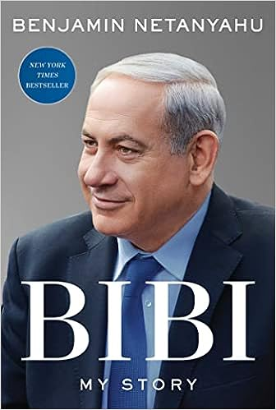
中文书名：《BIBI:我的故事》
英文书名：Bibi: My Story
作 者：Benjamin Netanyahu
出 版 社：S&S/Gallery
代理公司：ANA/Lauren
页 数：736页
出版时间：2022年10月
代理地区：中国大陆、台湾
审读资料：电子稿
类 型：传记回忆录
版权已售：西班牙、保加利亚、匈牙利
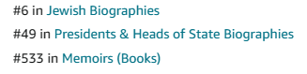
内容简介：

以色列现任总理本雅明·内塔尼亚胡（Benjamin Netanyahu）作为以色列历史上任职时间最长的总理，在这本自传中，从独特的视角，讲述了他的生活、家庭以及以色列的建立、国防和经济转型。

从出生起，毕比（Bibi，内塔尼亚胡的昵称）和哥哥约尼和弟弟埃多就被灌输了明确的生活目标。三兄弟出生于大屠杀之后，以色列独立之初，父亲秉持犹太复国主义思想，因此教导自己的孩子身为以色列人就意味着知道自己为何而活。之后，三兄弟前往美国学习，学业表现都非常优秀，但他们始终知道以色列才是祖国。

为了保护自己的国家，兄弟三人都加入了以色列国防军的一支精锐特种部队。毕比二十三岁那年，在带领团队成功从被劫持的飞机上解救人质时受了枪伤。四年后，也就是1976年，约尼在指挥恩德培行动时被杀，但这次行动成功地从另一架被劫持的飞机上解救了人质。之后，约尼成为了民族英雄，但毕比觉得自己永远无法从悲伤中恢复过来。随着时间的推移，约尼的牺牲和精神指引着毕，进一步参与反恐的公共和政治斗争，并一步步成为该国历史上最有影响力的领导人之一。

在这本自传中，毕比将他的个人历史与以色列和犹太人的历史编织在一起，以有力而雄辩的写作风格，陈述了他独特视角下对中东地缘政治的看法。同时，作为与美国关系的维护者，他还对与克林顿、奥巴马和特朗普总统的合作进行了令人惊讶的描述。

任何想要真正了解中东的人都需要阅读本书。

亮点：

再次当选总理：2022年11月1日，内塔尼亚胡再次当选以色列总理，顿时成为世界各地新闻媒体的头版头条。
精装畅销书： 《BIBI：我的故事》出版后立即登上纽约时报畅销排行榜第九名，并跻身《华尔街日报》、《今日美国》、亚马逊和《出版商周刊》排行榜。
具有新闻价值的披露： 本书中有些故事，特别是与美国在中东的外交政策有关的故事，势必将引起媒体的关注。最引人注目的或许会是内塔尼亚胡与奥巴马总统就和平协议和伊朗核协议进行的拉锯式谈判，以及与特朗普总统就美国承认耶路撒冷为以色列首都的幕后细节，以及亚伯拉罕协议达成背后的故事。
一直为人所关注： 没有哪个现代犹太政治领袖能像毕比那样，在世界历史上产生如此大的影响力，或在如此多开创性事件中占据重要地位。1978年，波士顿一场关于巴勒斯坦建国的电视辩论中，他首次出现在公众视野。从那以后，他就一直活在世界的注视下，经历了苏联解体、总理伊扎克·拉宾被暗杀、伊拉克战争、伊朗核协议、美国总统执政数十年等等。
辉煌的家族历史： 许多美国人不知道，内塔尼亚胡家族深深扎根于以色列的历史中，该家族的显赫地位可媲美美国的肯尼迪家族。两者类比，毕比就好像是肯尼迪：一位殉国英雄的弟弟，升任到最高政治职位，并将家族荣光推向顶峰。毕比的祖父内森和父亲本齐恩也是以色列的政治活动家，他们在美国为犹太国家争取支持。
关于以色列的爆炸性书籍：关于以色列的书籍销量一直很强劲。丹·塞纳尔（Dan Senor）的 《创业国度》（ Startup Nation ）2009年售出168,000册；迈克尔·B·奥伦 (Michael B. Oren) 《盟友》（Ally） 2015年售出43,000册；丹尼尔·戈迪斯（Daniel Gordis）的 《以色列》（Israel ）2016年售出48,000册；和罗南·伯格曼（Ronen Bergman）的《先起而杀》（Rise and Kill First） 2018年售出80,000册。但自阿里·沙维特 (Ari Shavit) 的《我的应许之地》2013年售出210,000册以来，十年间没有类似书籍能再达到这一销量水平。这次，总理的自传似乎有潜力成为真正具有爆炸性的关于以色列的畅销书。
向犹太裔美国人和福音派人士销售： 毕比决心让这书成为美国的畅销书。为此，他打算大力接触犹太裔美国人和福音派基督徒（都是众所周知的以色列坚定支持者）。
预期宣传： 内塔尼亚胡在美国媒体界有着深厚人脉，计划借此进行大力宣传。长期以来，他一直吸引着马克·莱文的广大观众，莱文曾多次采访毕比，包括2022年3月在电视节目《生活》、《自由》和《莱文》中采访毕比。
美国根源： 内塔尼亚胡家族在美国已有百年历史。毕比人生前三十六年中，有十八年在美国度过，主要是在费城郊区切尔滕纳姆（他在那里读高中）和波士顿（在那里他进入麻省理工学院，然后在波士顿咨询集团工作）。他还两次放弃美国公民身份。（他从出生起就因为母亲拥有双重国籍而自然拥有美国国籍获；他加入以色列军队时必须放弃；之后由于美国最高法院的一个案件又重新获得美国国籍；然后在80年代初搬到华盛顿特区在以色列大使馆工作时再次放弃美国国籍。）
文字有力、清晰： 年轻时，毕比收到了一本斯特伦克和怀特的《风格的要素》（The Elements of Style），他称之为“不朽”之书。这本书的影响力体现在这本异常清晰、引人入胜且精心制作的自传中，这本书的每一个字都是毕比自己写的。他将自己的家庭叙述与古代和现代以色列历史故事交织在一起，深入探讨了所学到的关于领导力、说服力和决策的伟大教训。这本书很真诚，特别是深入探讨他与已故兄长约尼的关系时，他呼吁人们关注犹太国家的伟大英雄。

作者简介：

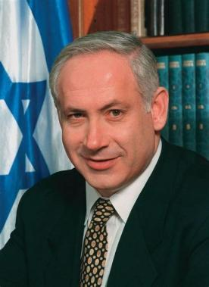
内塔尼亚胡 2022年再次当选以色列总理，此前曾于1996年至1999年和2009年至 2021 年任职。1967年至1972年间，他在以色列国防军精锐特种部队Sayeret Matkal担任士兵和指挥官。他毕业于麻省理工学院，曾于1984年至1988年担任以色列驻联合国大使，随后于1988年作为利库德集团成员当选为以色列议会议员。他此前出版过五本关于恐怖主义和以色列寻求和平与安全的书籍。他与妻子萨拉住在耶路撒冷。

媒体评价：

“对于他的崇拜者来说，他创作了一本珍贵的回忆录，对于批评者而言，这将是对权力的有趣研究材料。”
——《经济学人》
“《BIBI》作者一样，文雅、好辩、引人入胜，是一部不断进步的作品，讲的就是就是现代以色列的故事。”
— 《华尔街日报》

“在最近的选举中，内塔尼亚胡完成了同僚中很少有人能够做到的事情：他赢得了以色列人心中一场彻底的胜利，第三次成为总理。他的回忆录不是自顾自的回顾过去，而是追求不朽，是对一个四分之一个世纪以来很少离开公众视线的人重新介绍...... [并且]成为了解他性格的重要窗口。”
——《华盛顿邮报》
“《Bibi：我的故事》 是一部感伤且思想深邃的自传，作者是以冷酷、强硬现实主义闻名的政治家。与其他主要用于掩盖主题的政治自传不同，这本书是很好的窗口，让我们更好地理解现代犹太历史上这一标志性人物......这本书比我们想象的要好得多。”
— 《评论杂志》

感谢您的阅读！
请将反馈信息发至：版权负责人
Email：Rights@nurnberg.com.cn
安德鲁·纳伯格联合国际有限公司北京代表处
北京市海淀区中关村大街甲59号中国人民大学文化大厦1705室, 邮编：100872
电话：010-82504106, 传真：010-82504200
公司网址：http://www.nurnberg.com.cn
书目下载：http://www.nurnberg.com.cn/booklist_zh/list.aspx
书讯浏览：http://www.nurnberg.com.cn/book/book.aspx
视频推荐：http://www.nurnberg.com.cn/video/video.aspx
豆瓣小站：http://site.douban.com/110577/
新浪微博：安德鲁纳伯格公司的微博_微博 (weibo.com)
微信订阅号：ANABJ2002

